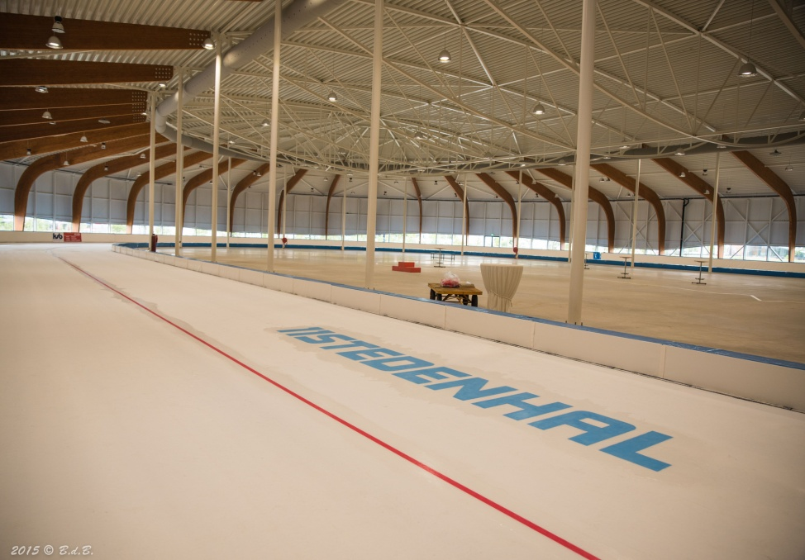

Aan alle buurtleden,

Noteer alvast op de kalender, we gaan schaatsen in de Elfstedenhal.

Dit gaan we doen op;

Zaterdag middag 3 maart 2018

Nadere informatie volgt, per mail en per brievenbus.

(Het is vanaf nu al mogelijk je op te geven per mail;
oertspoar@gmail.com)

Bestuur Buurtvereniging 'Oert Spoar'

